

**Уважаемый налогоплательщик!**

Межрайонная ИФНС России № 3 по Волгоградской области приглашает Вас присоединиться на официальные сайты **«ВКонтакте»** и **«Одноклассники»** налоговой инспекции по QR коду:

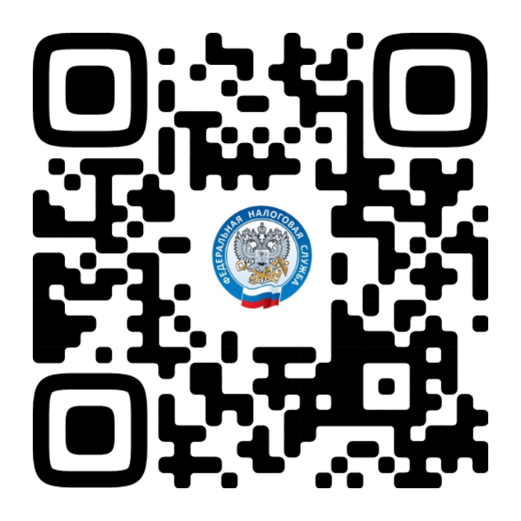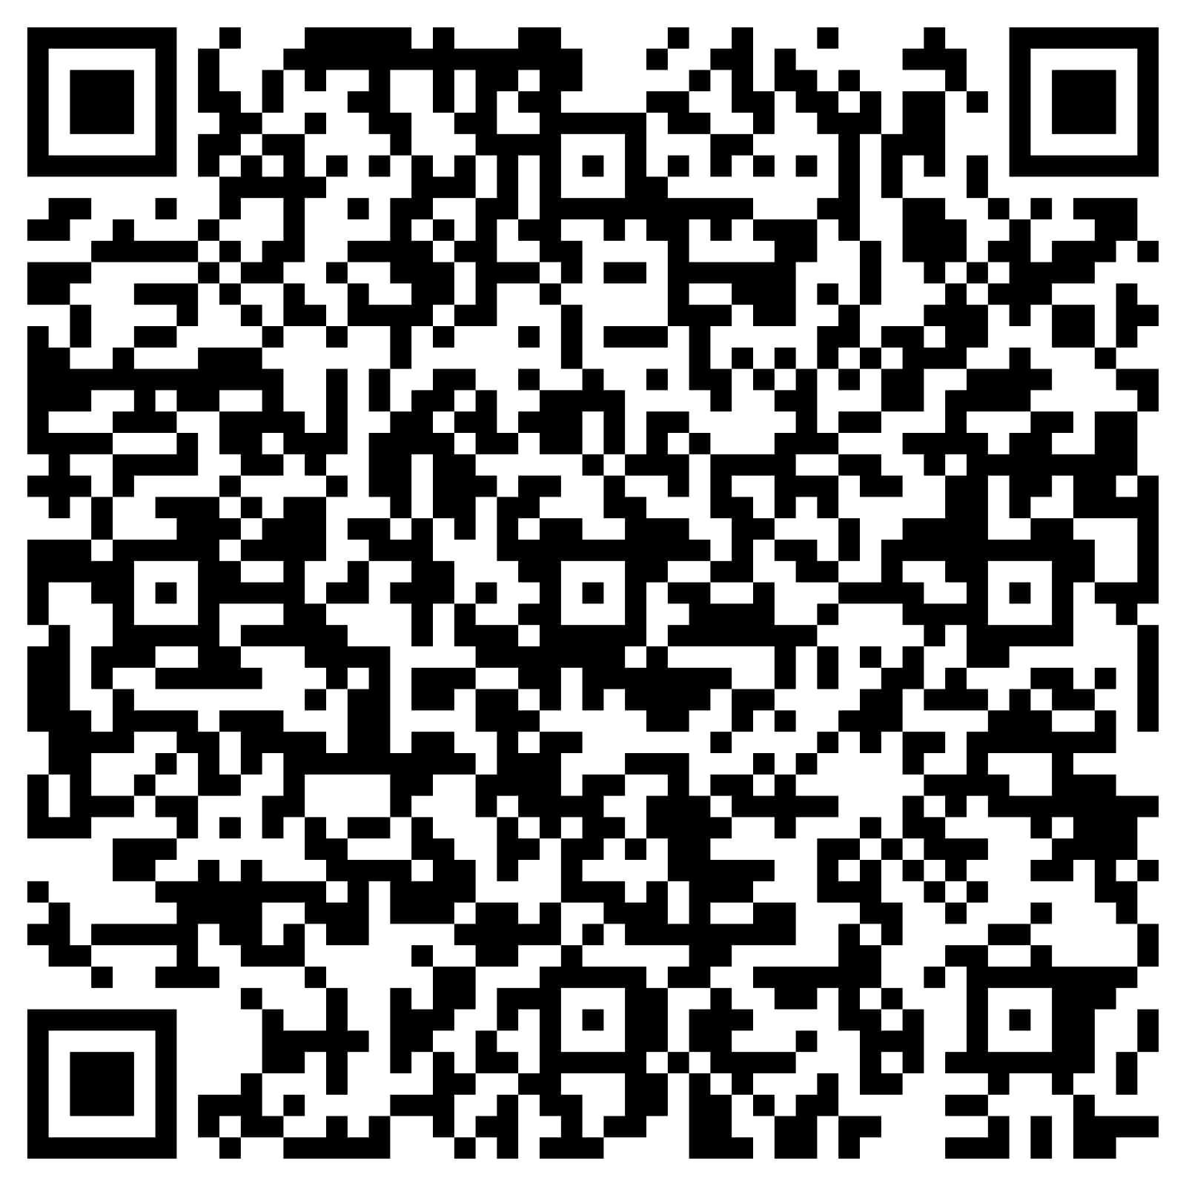

ВКонтакте Одноклассники

Контактный телефон Инспекции: +7(84457)3-76-90 доб.28-16

WWW.NALOG.GOV.RU

**8 (800) 222-22-22**

Бесплатный многоканальный телефон

контакт-центра ФНС России